**Poolspel U11 202x-xx-xx**

**Kronfågel Ishall**

**Tid Match Zon**

13:00 Katrineholm Hockey – Lag 1 Närmast kiosk

13:00 Lag 2 – Lag 4 Närmast klocka

13:25 Katrineholm Hockey – Lag 1 Närmast kiosk

13:25 Lag 2 – Lag 4 Närmast klocka

13:50 Katrineholm Hockey – Lag 1 Närmast kiosk

13:50 Lag 2 – Lag 4 Närmast klocka

**Speltid:** 1x15 minuter

**Spelinfo:** 3 mot 3 med rullande byten. Vid lika tröjfärg byter ”bortalaget” till alternativa tröjor. Vi spelar med svart puck, regler enligt ”Hemmaplansmodellen” och spelplan enligt nedan

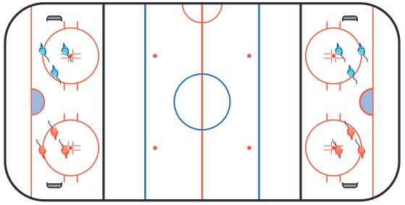

**Övrig info:** Spelare och ledare går in i ishallen genom spelaringången, föräldrar och annan publik genom stora entrén på framsidan.

Omklädningsrum finns att tillgå 1h innan matchstart.

Kiosken är öppen med korv, kaffe, frukt, med mera.

Kontaktpersoner under dagen

Namn – mobilnummer

Namn - mobilnummer

**Lycka till och ha roligt!**